BÁO CÁO BÀI LAB 7.2: MAC ADDRESS SPOOFING
Nguồn: Ethical-Hacking-Labs – 7-Sniffing/2-Spoofing-MAC-address.md
1. Thông tin môi trường
- Máy Kali Linux: 192.168.81.136
- Máy Windows ảo: 192.168.81.133
2. Giới thiệu MAC Address Spoofing
MAC Spoofing là kỹ thuật thay đổi địa chỉ Media Access Control – MAC đã được nhà sản xuất gán cho một giao diện mạng.
Địa chỉ MAC được ghi cứng trên Network Interface Controller – NIC không thể bị thay đổi về mặt vật lý. Tuy nhiên, nhiều driver cho phép thay đổi địa chỉ MAC mà hệ điều hành sử dụng.
Ngoài ra, một số công cụ có thể khiến hệ điều hành nhận diện NIC bằng một địa chỉ MAC do người dùng lựa chọn. Quá trình che giấu địa chỉ MAC này được gọi là MAC Spoofing.
Về cơ bản, MAC Spoofing là quá trình thay đổi danh tính của máy tính.
3. Lý do thay đổi địa chỉ MAC
- Tăng tính ẩn danh.
- Giả mạo một thiết bị khác.
- Vượt qua các bộ lọc.
Lưu ý: Bài lab chỉ thay đổi địa chỉ MAC được lưu trong bộ nhớ, không thay đổi địa chỉ MAC vật lý của thiết bị.
4. Mục tiêu
- Thay đổi địa chỉ MAC trên Kali Linux.
- Thay đổi địa chỉ MAC trên Windows.
5. Yêu cầu
- Một máy ảo Kali Linux.
- Card mạng Alfa hoặc card mạng có chipset tương tự.
- Một máy ảo Windows 7, Windows 8 hoặc Windows 10.
PHẦN 1: SỬ DỤNG MACCHANGER TRÊN KALI LINUX
Macchanger là công cụ được tích hợp trong các phiên bản Kali Linux Rolling.
Công cụ có thể thay đổi địa chỉ MAC thành một địa chỉ mong muốn cho đến khi máy tính được khởi động lại.
Trong bài lab, địa chỉ MAC của card mạng không dây được thay bằng một địa chỉ MAC ngẫu nhiên do Macchanger tạo ra.
Bước 1: Kiểm tra địa chỉ MAC hiện tại
Sử dụng lệnh ifconfig để xem địa chỉ MAC hiện tại của card mạng:
ifconfig
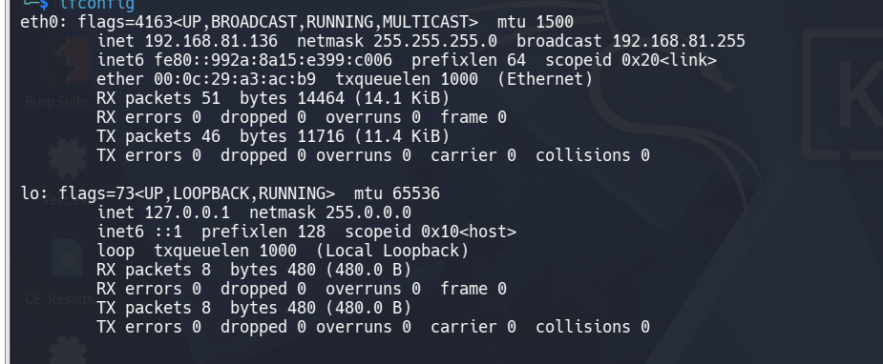Bước 2: Tắt card mạng
sudo ifconfig eth0 down
Bước 3: Tạo và đặt địa chỉ MAC ngẫu nhiên
sudo macchanger -r eth0
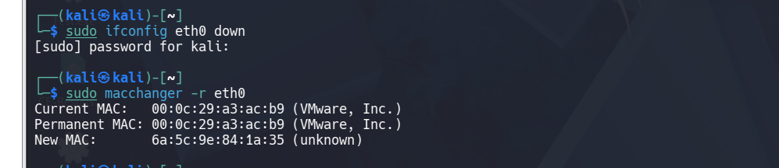Trong đó:
- Current MAC: địa chỉ MAC đang được sử dụng.
- Permanent MAC: địa chỉ MAC vật lý của card mạng.
- New MAC: địa chỉ MAC ngẫu nhiên mới được tạo.
PHẦN 2: THAY ĐỔI ĐỊA CHỈ MAC THỦ CÔNG TRÊN KALI LINUX
Bước 1: Tắt card mạng
sudo ifconfig eth0 down
Bước 2: Thay đổi địa chỉ MAC
Sử dụng tùy chọn hw ether của lệnh ifconfig để đặt địa chỉ MAC mong muốn:
sudo ifconfig eth0 hw ether 00:11:22:33:44:55
Bước 3: Bật lại card mạng
sudo ifconfig eth0 up
Bước 4: Kiểm tra sự thay đổi
ifconfig
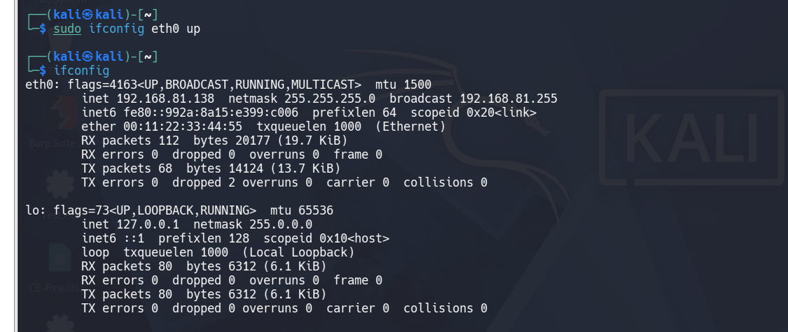PHẦN 3: CÔNG CỤ SMAC TRÊN WINDOWS
SMAC là công cụ giao diện đồ họa được sử dụng để thay đổi hoặc giả mạo địa chỉ MAC trên Windows.
Công cụ có thể tự động kích hoạt địa chỉ MAC mới ngay sau khi địa chỉ được thay đổi.
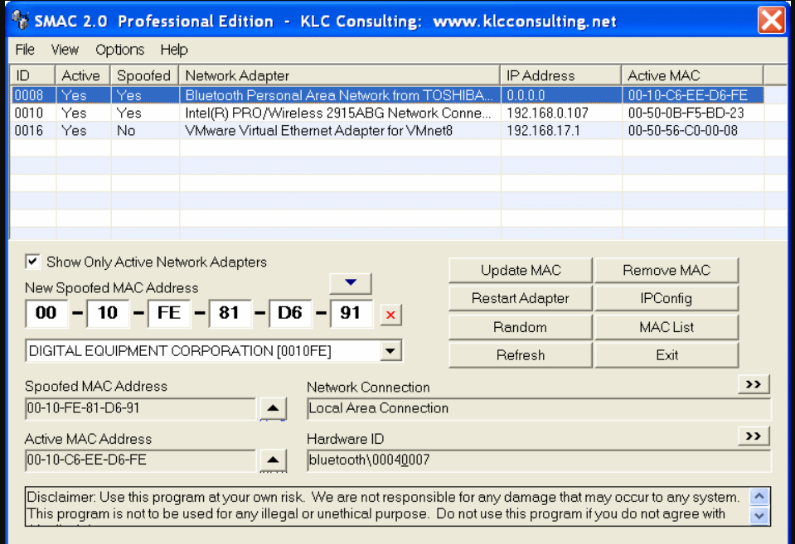Kết luận báo cáo:
Bài lab đã thực hiện thành công việc thay đổi địa chỉ MAC ngẫu nhiên bằng Macchanger và thay đổi địa chỉ MAC thủ công trên Kali Linux. Qua đó, người thực hiện hiểu được nguyên lý MAC Spoofing, cách kiểm tra địa chỉ MAC trước và sau khi thay đổi, đồng thời nhận thấy bộ lọc MAC không đủ an toàn để ngăn chặn thiết bị giả mạo.

